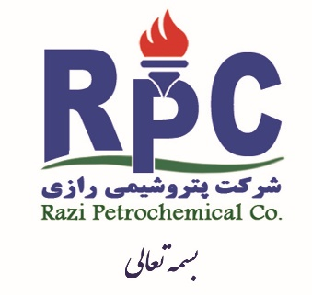

اطلاعيه شماره 38 تاریخ 11/03/1398

قابل توجه کلیه سهامداران سهام ترجیحی ( شرکت پتروشیمی رازی )

موضوع : دریافت سود سهام سال 2018

به اطلاع آن دسته از سهامداران سهام ترجیحی پتروشیمی رازی که برگ سهام خود را تا تاریخ 30/02/1398دریافت نموده اند میرساند جهت دریافت سود سهام سال 2018 به کلیه شعب بانک ملی سراسر کشور با همراه داشتن برگ سهام و کارت ملی مراجعه و سود خود را دریافت نمایند و آن دسته از سهامداران که بعد از تاریخ مذکور برگ سهام خود را دریافت نموده اند متعاقبا" تاریخ مراجعه آنها به بانک اعلام میگردد .

ضمنا"به بانک اعلام گردد نماد سهام پتروشیمی رازی :« پترو رازی »می باشد .
در صورت هرگونه مشکل جهت دریافت سود خود میتوانید با بانک ملی شعبه کارخانه به شماره تلفن های زیر تماس حاصل فرمائید .

06152262026 – 06152262500

امور سهام
شركت پتروشيمي رازي

